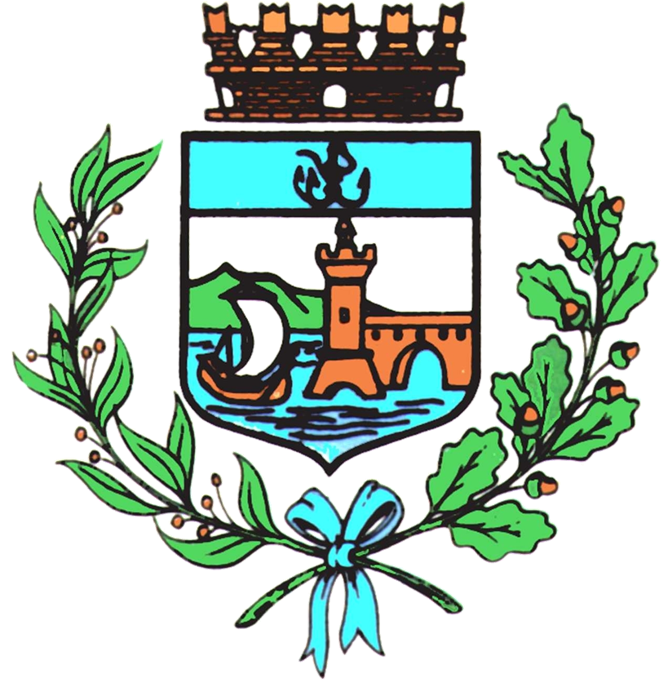

Comune di Bomporto

Bomporto, 20 gennaio 2023
Comunicato stampa 04/2023

Bomporto, al via l’iniziativa
“La Giunta incontra”
Tre serate aperte alla comunità per condividere progetti, idee e opportunità

Tre serate di condivisione e confronto per riflettere sulle sfide e sulle opportunità che attendono il territorio bomportese. Martedì 24 gennaio parte da Sorbara l’iniziativa “La Giunta incontra”, voluta dalla Sindaca Tania Meschiari e dalla Giunta da lei guidata per stimolare il coinvolgimento diretto e la partecipazione dei cittadini su varie tematiche che riguardano la comunità.
Gli incontri si terranno nei tre centri di Bomporto, Solara e Sorbara, il primo è in calendario martedì 24 gennaio alle 21 alla Casa della Legalità di Sorbara, mercoledì 1 febbraio alle 21 la Sindaca Meschiari e la sua “squadra” incontreranno i cittadini a Solara, nei locali della Polisportiva Solarese, ultimo appuntamento giovedì 9 febbraio alle 21 alla sala civica Tornacanale di Bomporto.
“L’idea di fondo – spiega la Sindaca di Bomporto Tania Meschiari – è di promuovere momenti di confronto con la comunità fuori dai social e dalle cosiddette piazze virtuali, per costruire un dialogo e una relazione con la comunità, utile a condividere idee, opportunità ed esigenze, con l’obiettivo comune di migliorare davvero il paese. Questi primi tre appuntamenti di ‘La Giunta incontra’ vogliono essere l’inizio di un percorso che intendiamo proseguire nel tempo, per dare a bomportesi, solaresi e sorbaresi la possibilità di restare aggiornati sul nostro operato”.

